考生使用指南

考前

第一步：登录
- 请先下载最新版Chrome浏览器 https://www.google.cn/intl/zh-CN/chrome/，考试时关闭电脑防火墙及安全卫士等；
- 打开“北京科技大学云考场”在线面试系统的网址：
https://v2-ykc-exam.hanwangjiaoyu.com/user/login/USTB
- 选择角色：我是考生
- 选择学院：外国语学院
- 输入手机号
- 填写短信验证码（如多次尝试仍未收到验证码，请与报考学院联系）
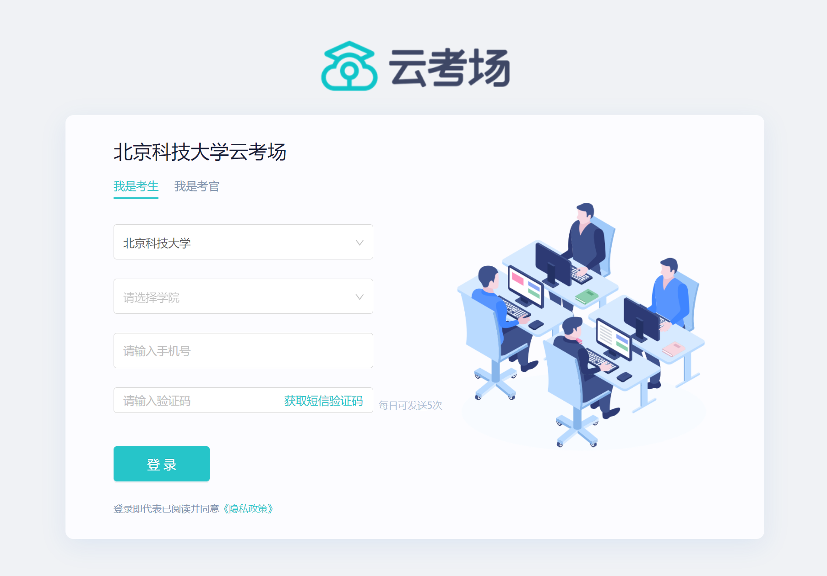

第二步：证件及材料上传
- 点击“外语类保送生招生考试”按钮进入
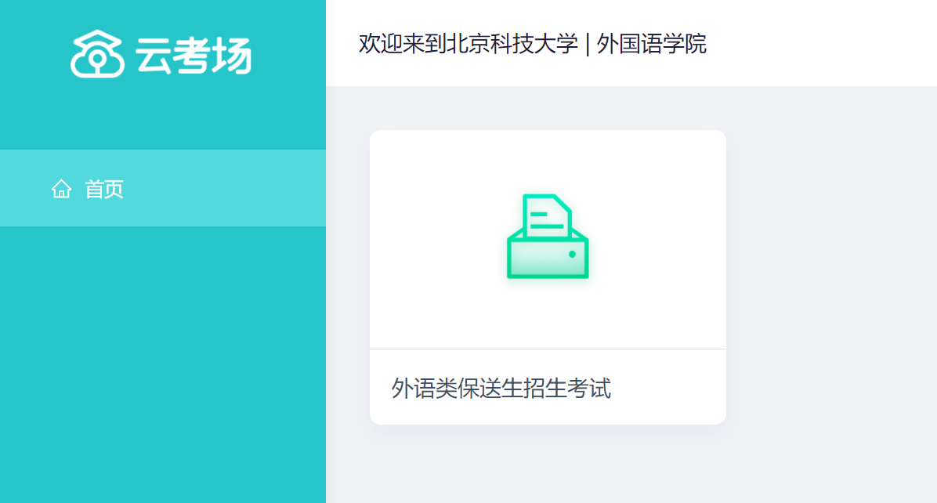

- 点击“上传”按钮，上传考生身份证、学生证、准考证、考生诚信承诺书
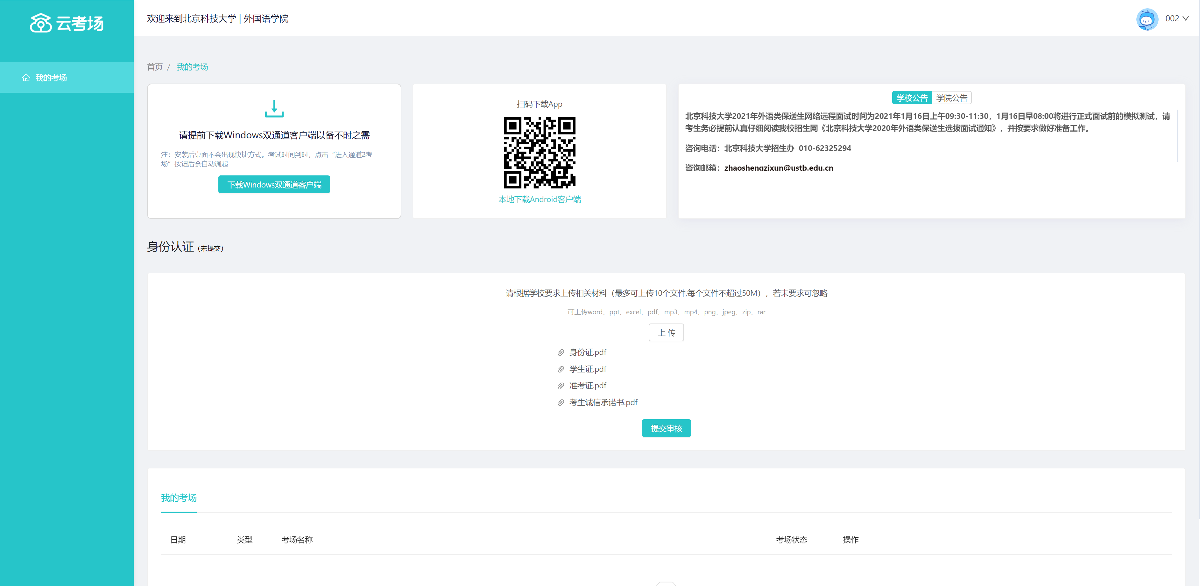

- 上传完成后，点击“提交审核”按钮
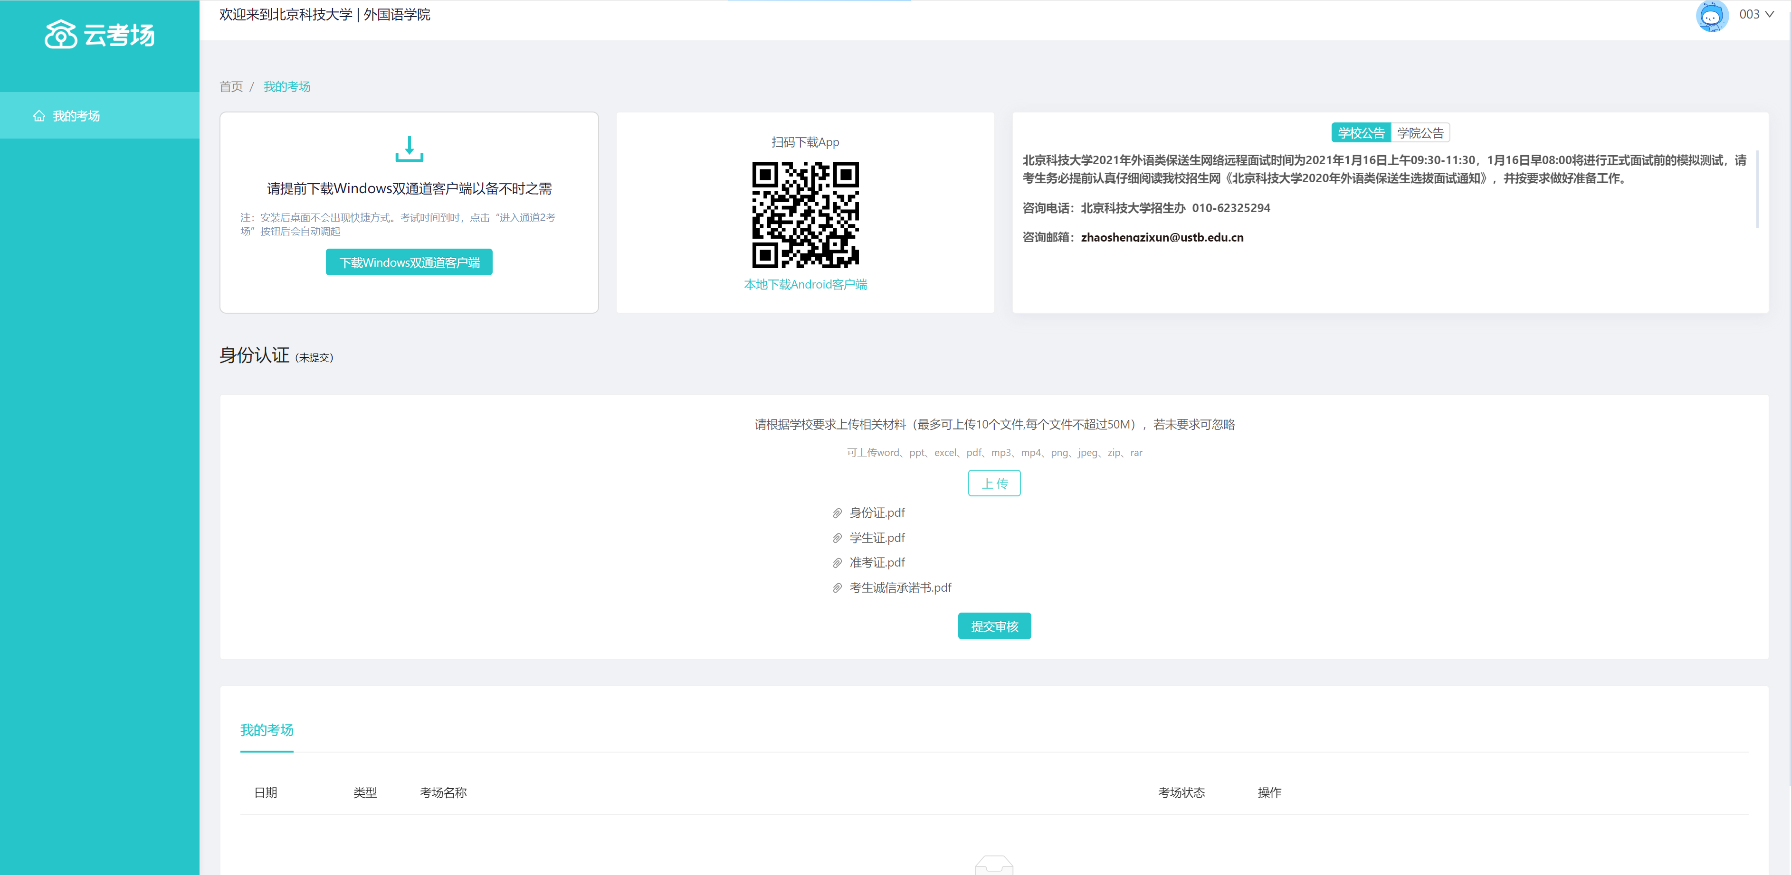

- 系统管理员审核完成后，会出现“审核通过”字样
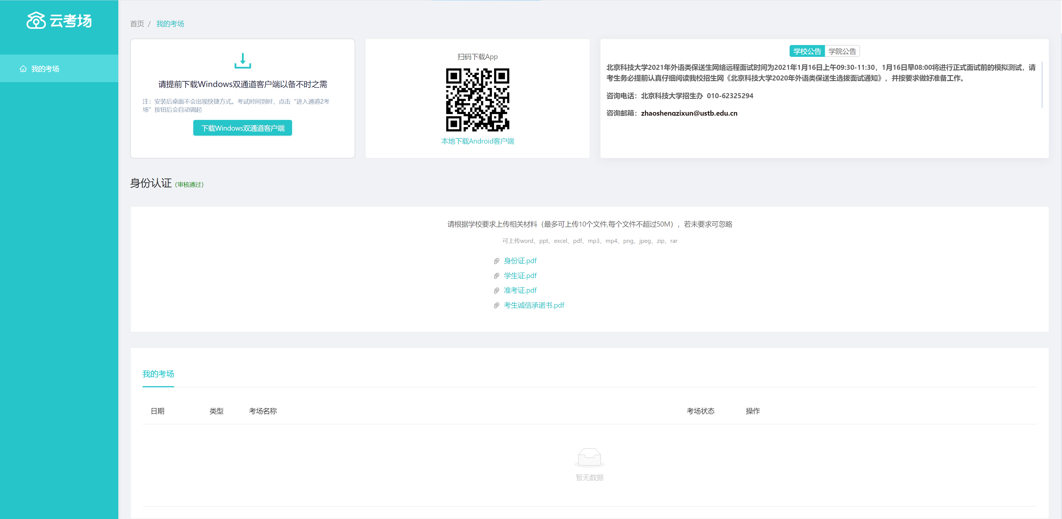

第三步：下载移动客户端
使用智能手机扫描移动客户端下载二维码（限安卓系统手机）, 根据步骤进行安装
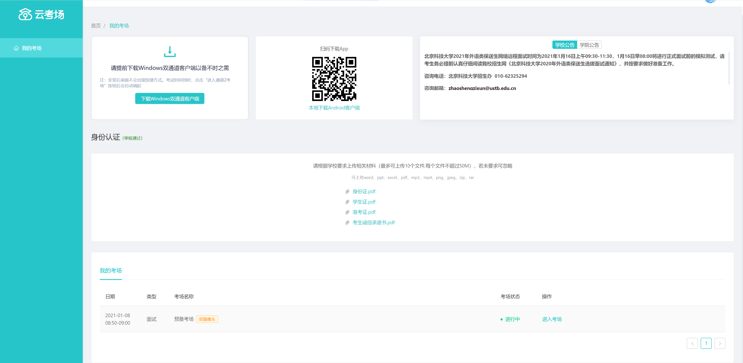

第四步：查看学校、专业公告
通过学校、学院公告了解考试要求

第五步：核对考场
查看考场的日期时间、考场名称等信息，若有疑问及时和报考学院取得联系

第六步：下载Windows双通道客户端
点击下载按钮下载双通道客户端，根据提示进行安装

考中

第一步：
- 考试开始时，考生需要点击“进入考场”按钮进入

- 点击“下一步”按钮
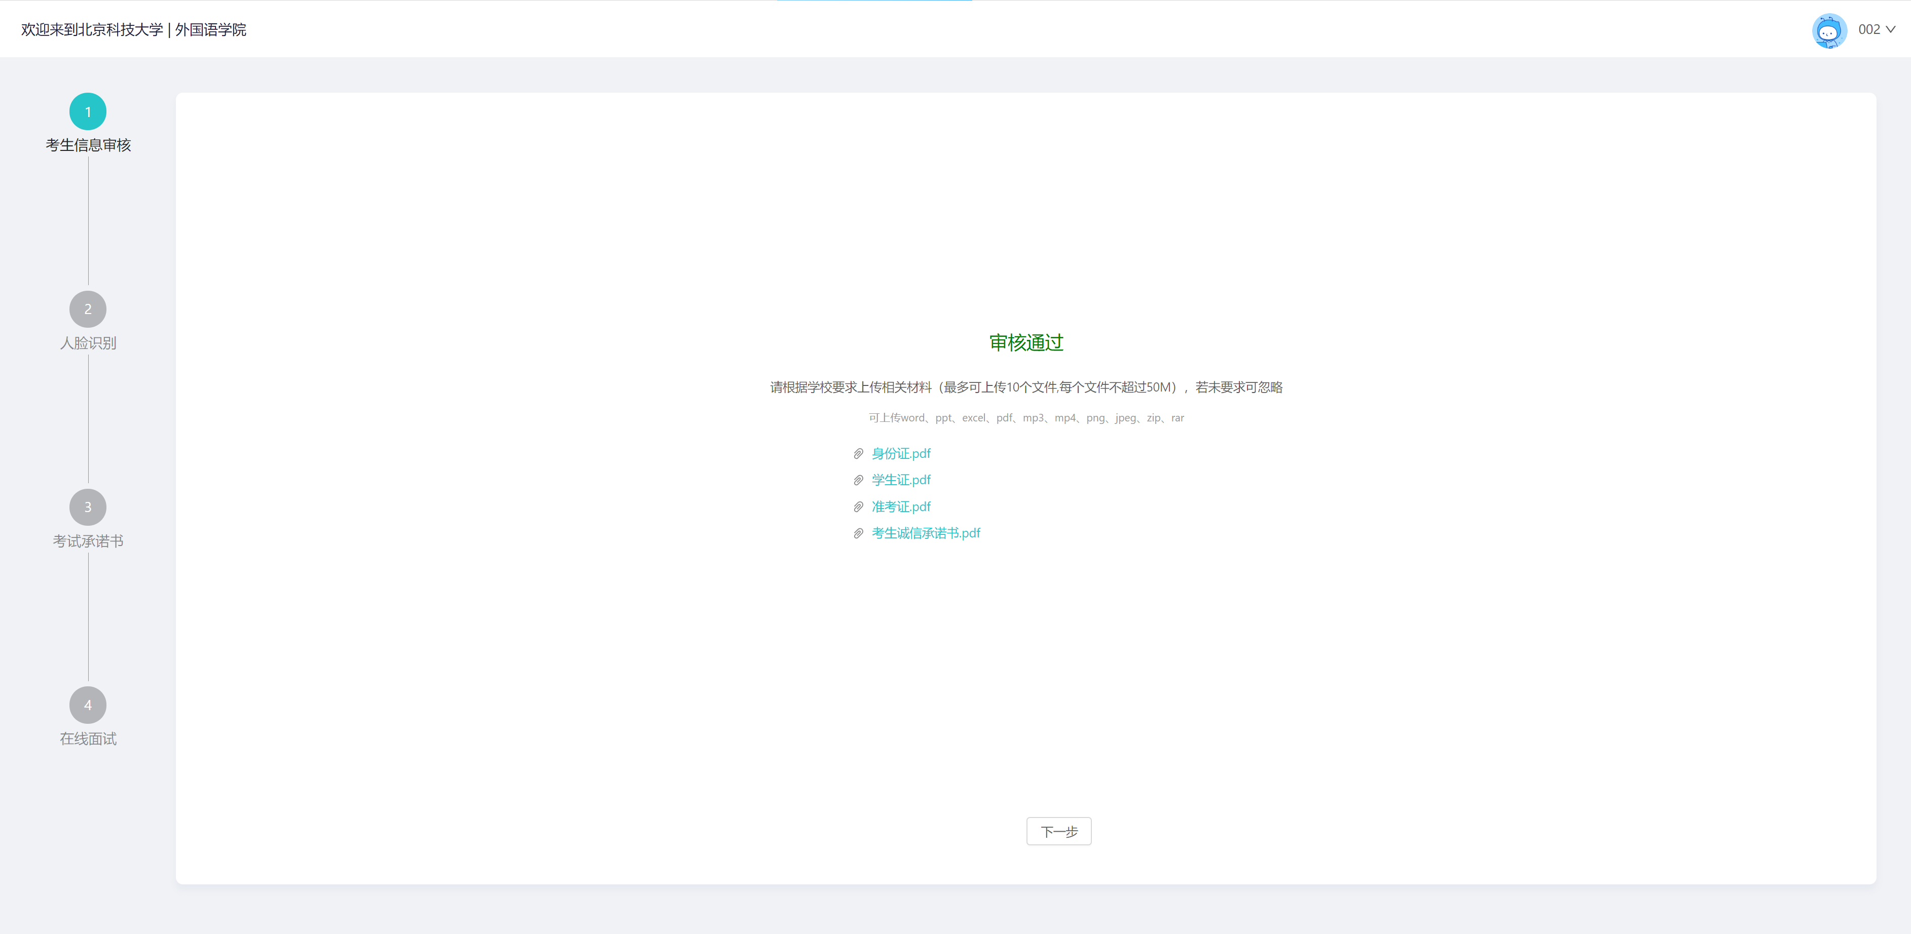

- 阅读人脸识别须知，点击“开始认证”按钮，进入人脸识别，需要允许获取摄像头权限
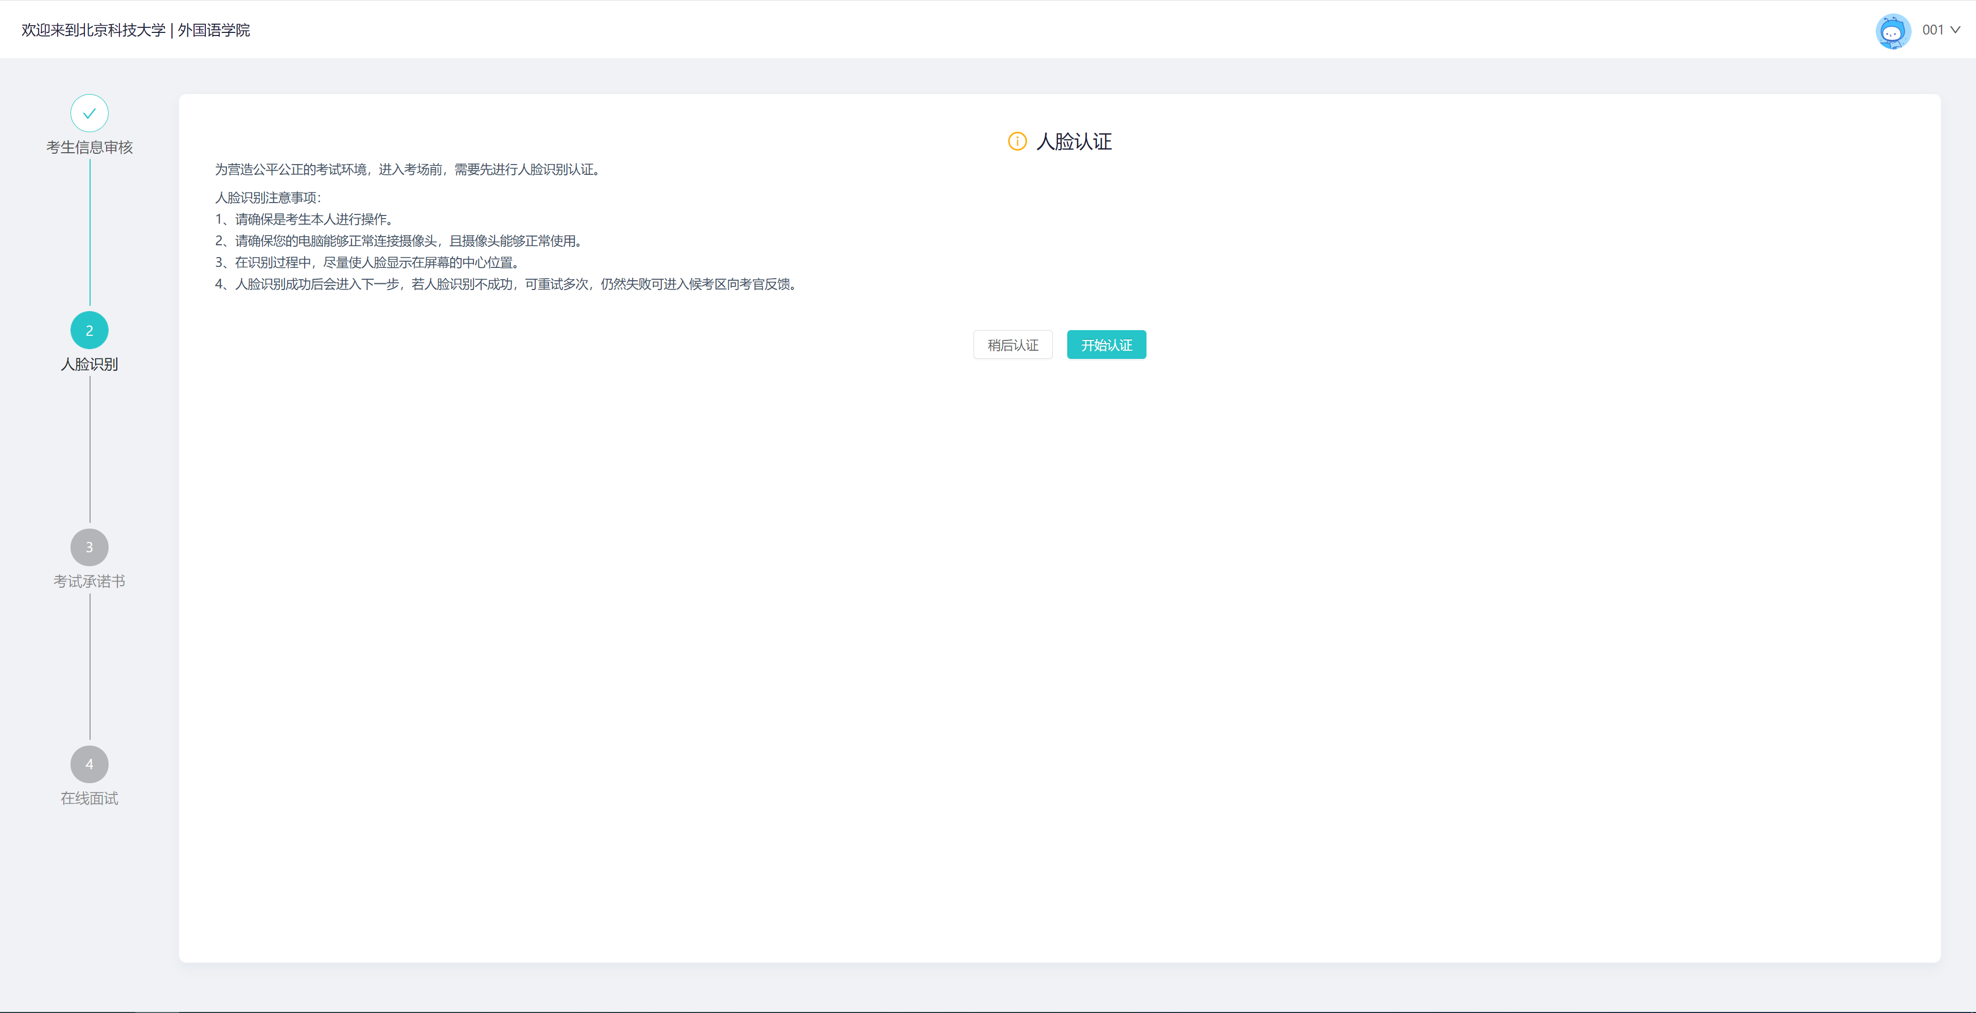

- 点击“开始人脸识别”按钮，进行人脸识别认证；人脸识别成功后点击“下一步”按钮
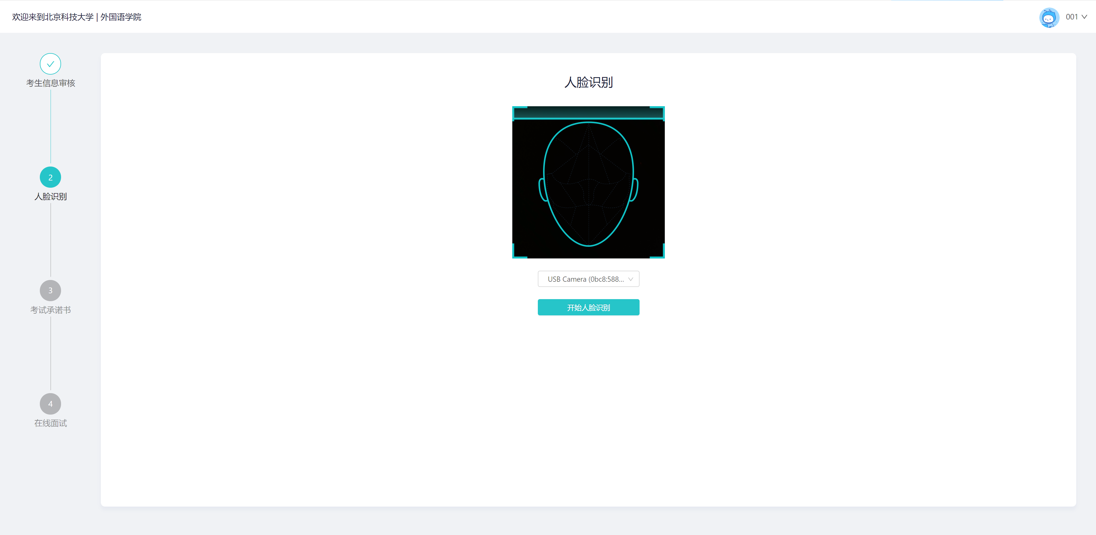
- 系统对接公安部数据，若认证成功可进入候考区，若认证失败可点击“重试”。若一直认证失败也可进入候考区，但在考官界面会提示“人脸识别认证未通过”，考生须将身份证原件在面试中展示给考官，进行“人证对比”。考试过程中，考官可以查看人脸识别时的截图，确保面试考生是参加人脸识别考生本人，避免替考。
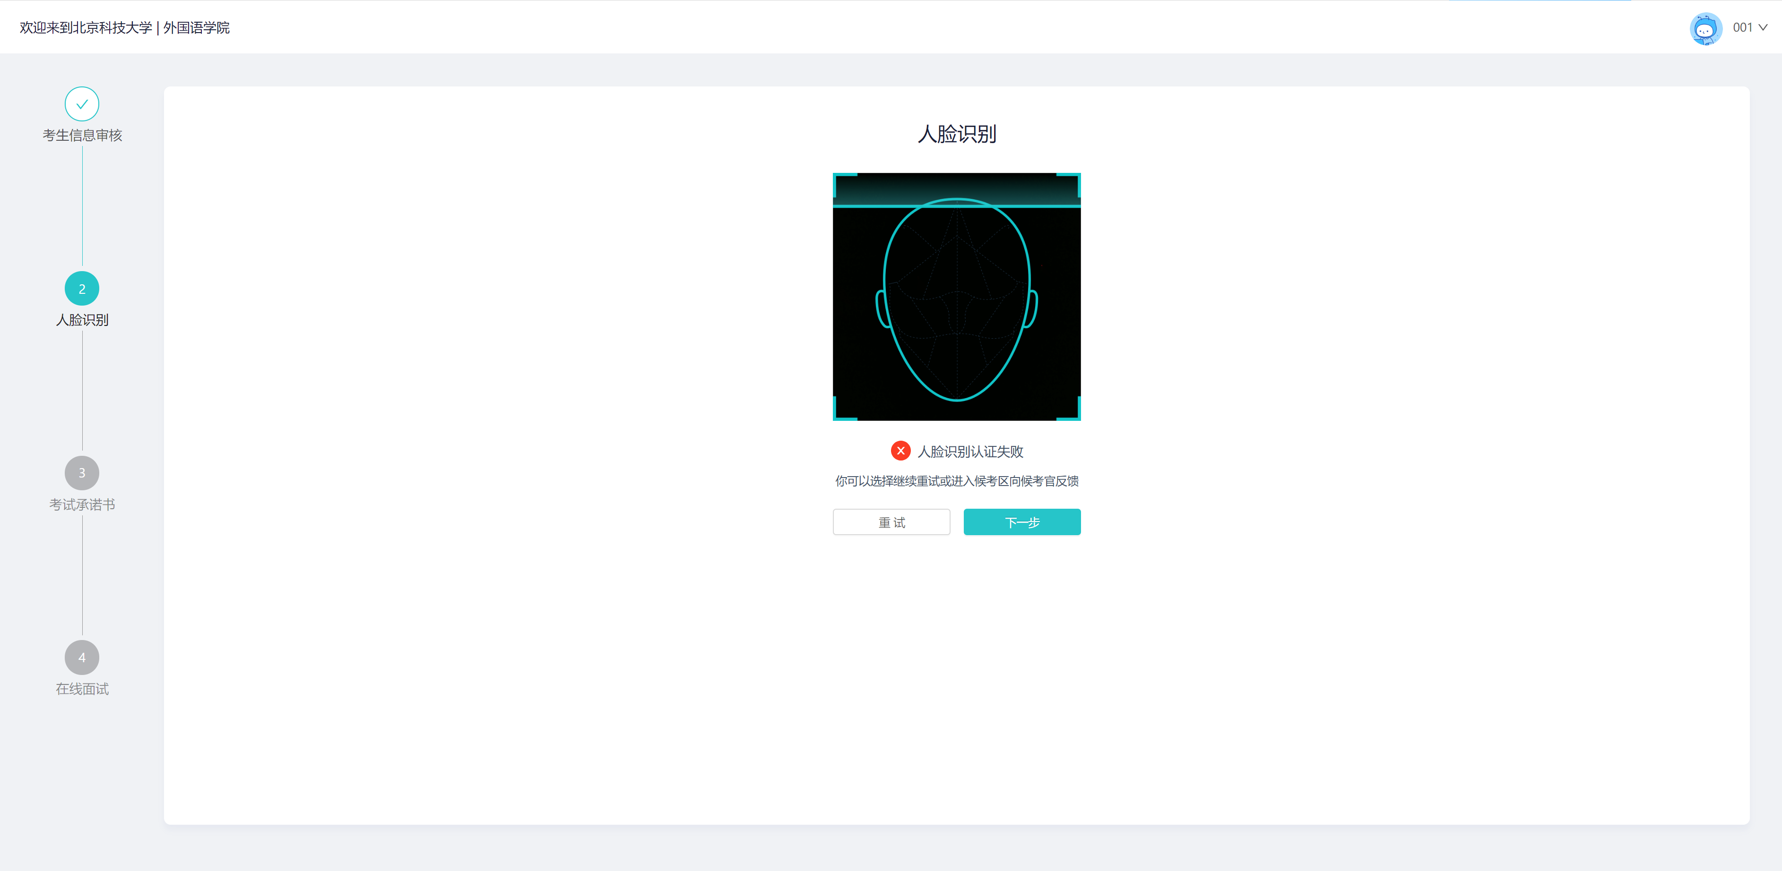
- 考生认真阅读《考生诚信承诺书》，点击“同意”按钮
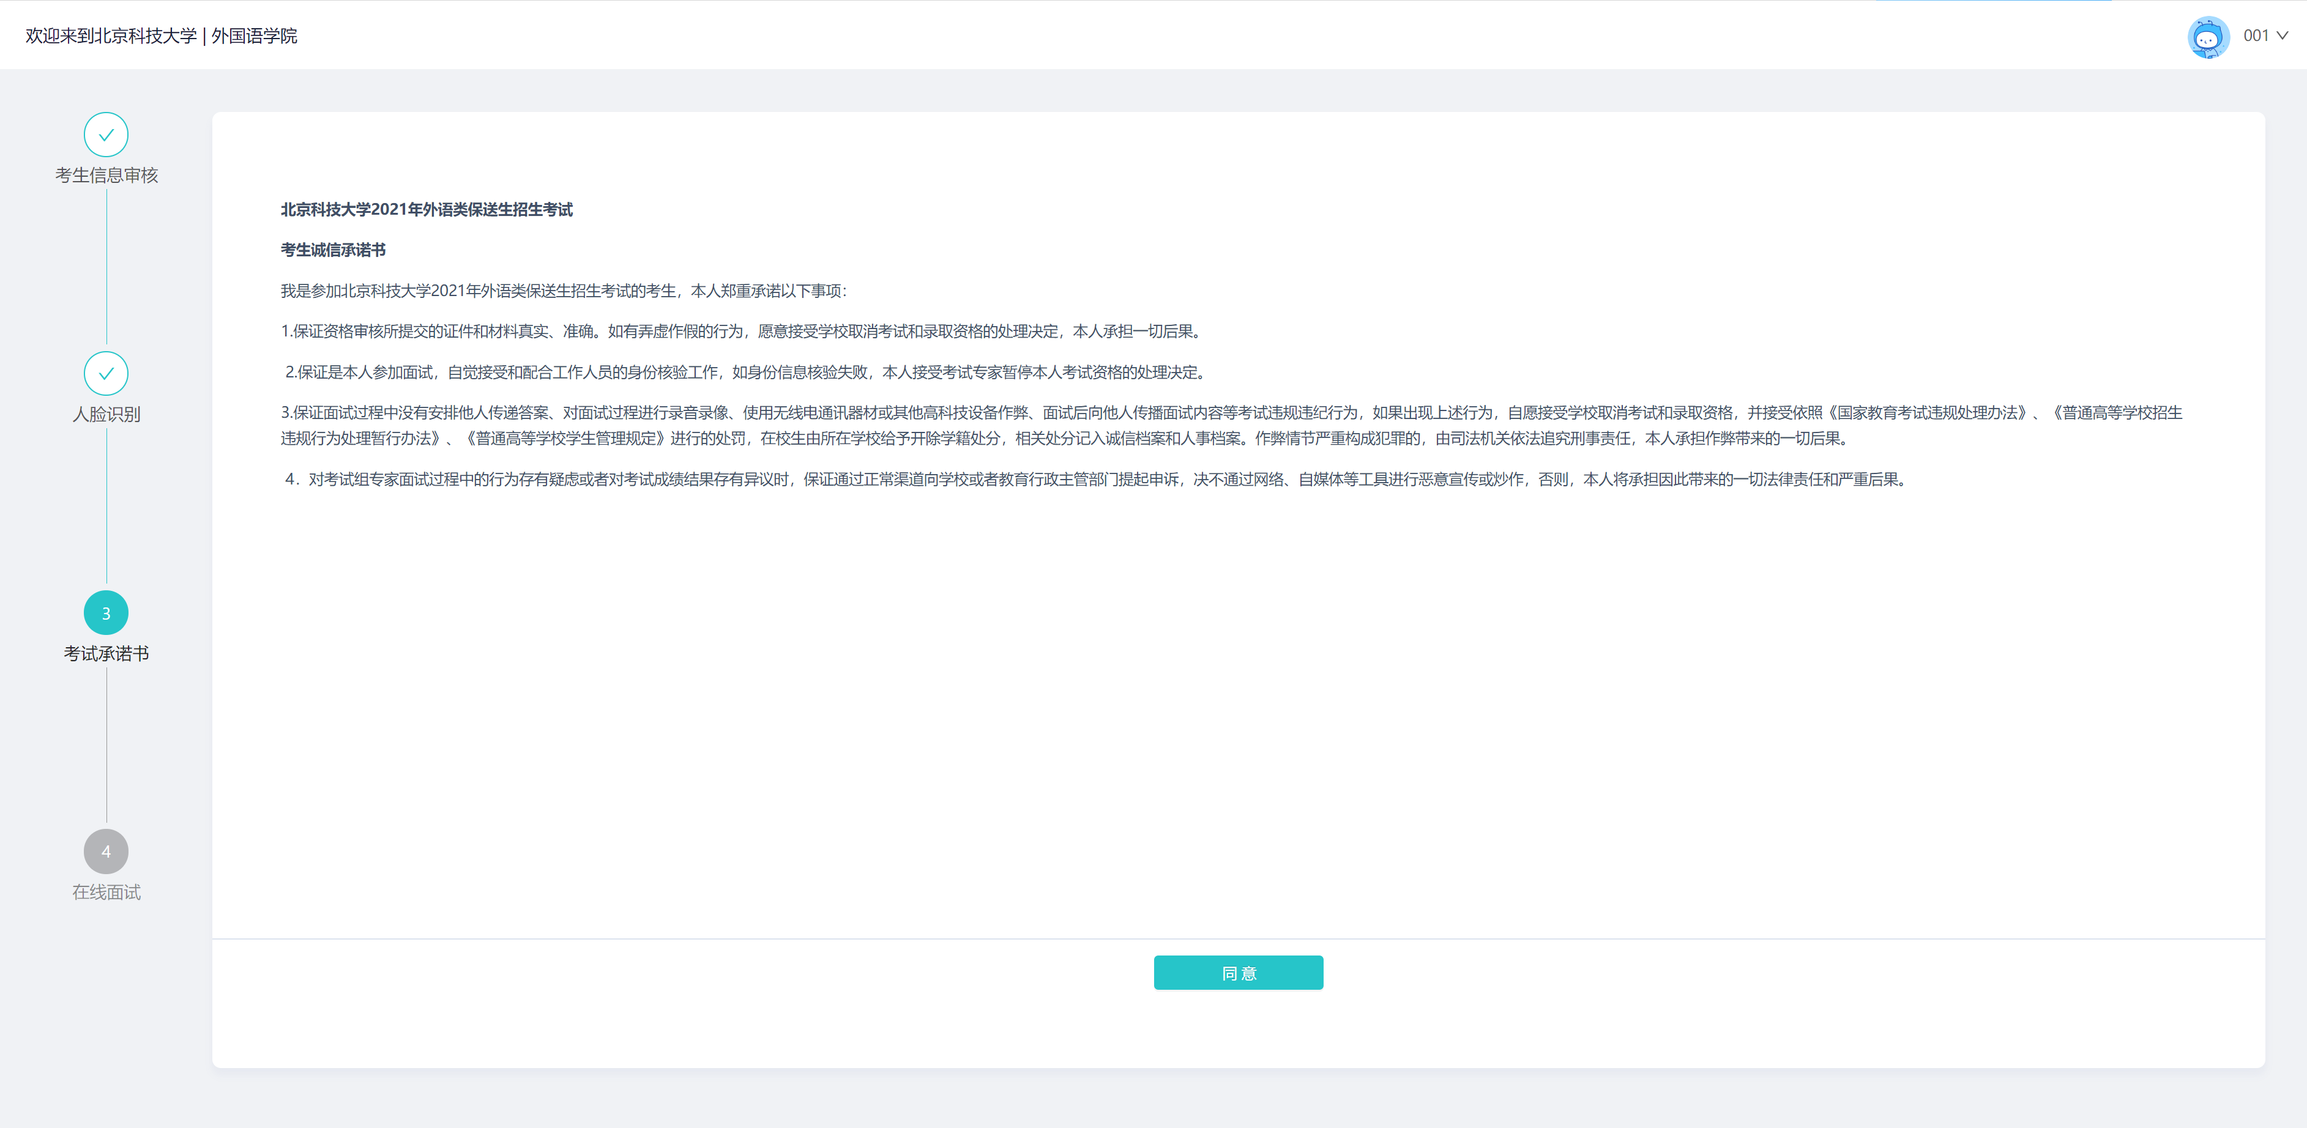
- 点击“进入考试”按钮
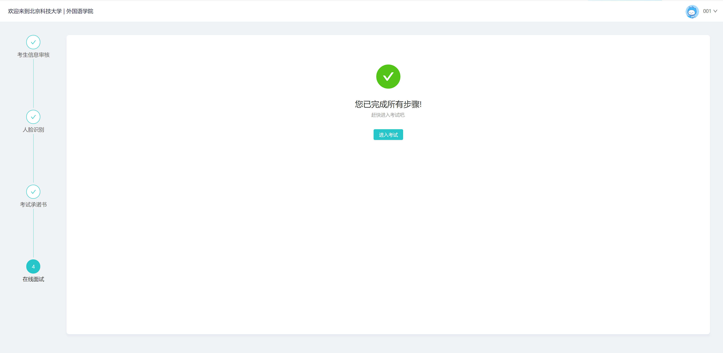

第二步：进入考试
- 考生进入考试后进行设备调试，设备调试成功后点击“确定”按钮
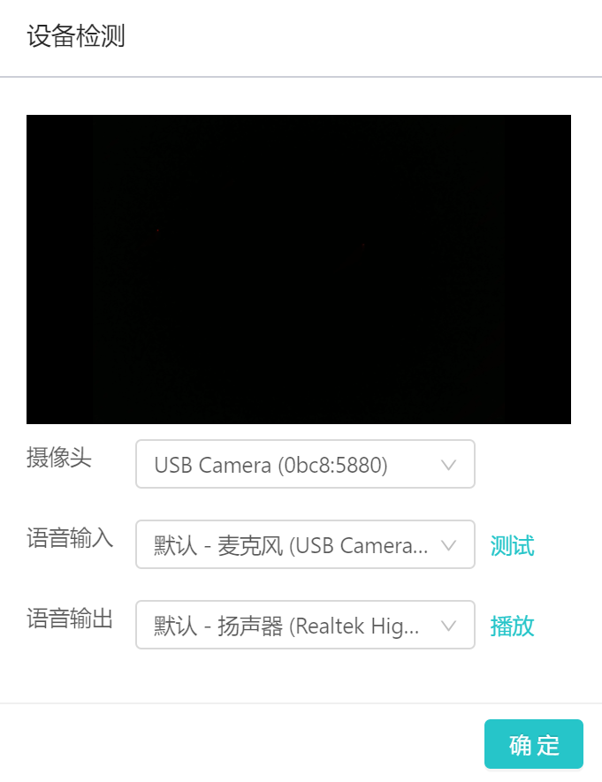
- 进入考试后请耐心等待。当候考官没有上线或者候考官正在跟别的考生进行通话时，考生无法看到候考官画面
- 我校全部要求使用双摄像头进行面试时，考生需要打开云考场移动端扫描该页面提供的二维码加入第二摄像头。考生须将手机屏幕锁定设置成“永不”，避免考试期间因手机锁屏造成第二摄像头无法提供视频画面的情况
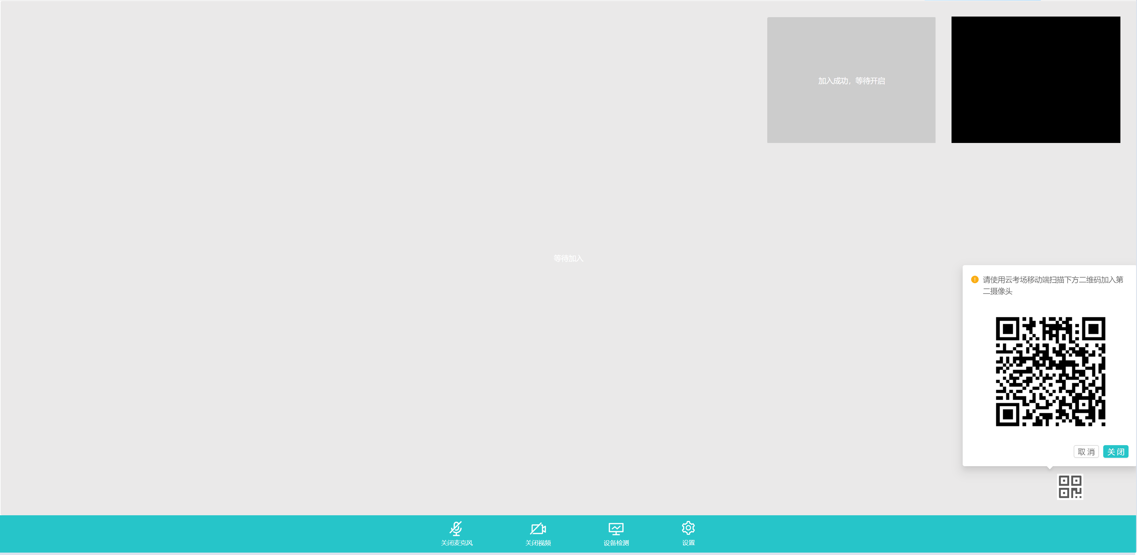

- 当候考官选择与该生进行对话时，考生可以看到候考官的画面并与候考官进行音视频交流；考生向候考官展示身份证、准考证，候考官检查考生考试环境。

第三步：进入考场
- 当轮到该生进行面试时，该生在候考区会收到考试邀请
- 点击“OK”按钮，考生会从候考区切换到考场进行面试
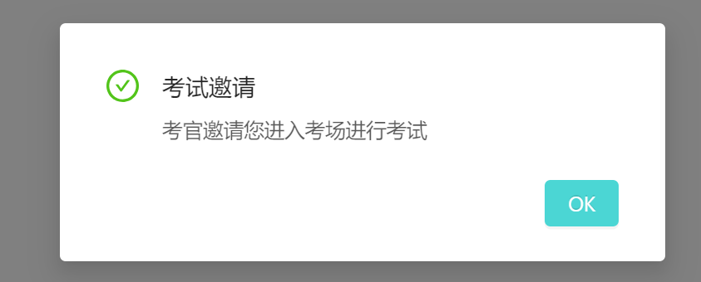

3、考后
- 面试结束时，考生会收到考试已结束提醒
- 点击“关闭考试”按钮退出考场。
